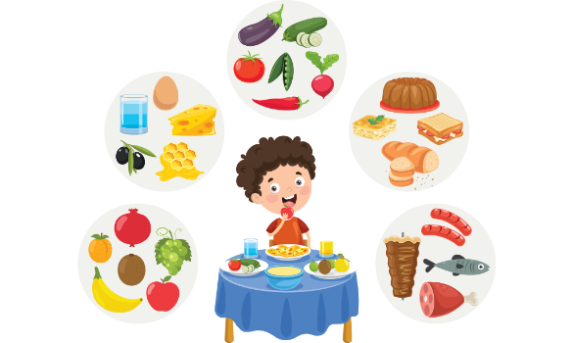


 | ראשון | שני | שלישי | רביעי | חמישי
פחמימות | אורז לבן | פתיתים | קוסקוס 50% | אורז לבן | פסטה 50% מלא
סלטים |  | גזר בלימון | סלט סלק | כרוב וגזר | סלט כרוב
קינוחים | פירות העונה | פירות העונה | פירות העונה | פירות העונה | פירות העונה
ירקות שלמים | ירקות טריים |  |  | ירקות טריים | ירקות טריים
ירק מבושל | אפונה בפלס' | תירס גרעינים | מרק לקוסקוס | אפונה בפלס' | גזר גמדי
בשרים | קציצות עוף ברוטב  פלס' | שניצל מחזה עוף אמיתי | שוקיים עוף | קציצות עוף | בולונז בקר

*ייתכנו שינויים
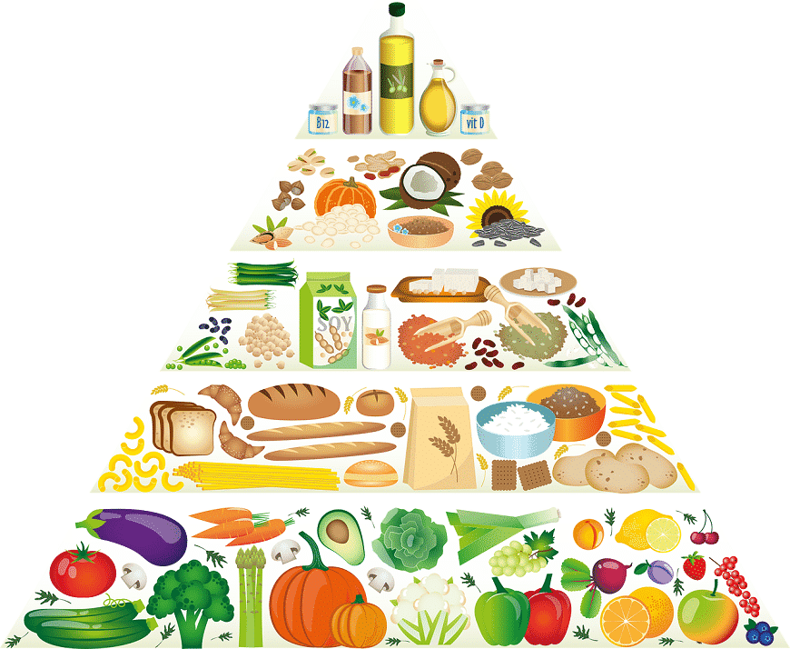

 | ראשון | שני | שלישי | רביעי | חמישי
פחמימות | אורז לבן | פסטה 50% | קוסקוס 50% | אורז אטריות | פסטה 50% מלא
סלטים |  |  | סלט סלק | כרוב וגזר | סלט כרוב
קינוחים | פירות העונה | פירות העונה | פירות העונה | פירות העונה | פירות העונה
ירקות שלמים | ירקות טריים | ירקות טריים |  | ירקות טריים | ירקות טריים
ירק מבושל | שעועית ברוטב | רוטב עגבניות גזר גמדי | מרק לקוסקוס | אפונה בפלס' | גזר גמדי
בשרים | שניצל בשרי | שניצל תירס | שוקיים עוף | קציצות עוף | בולונז בקר
*ייתכנו שינויים

